Relatório do MVP - Delivery de Alimentos

# 1. Capa

Nome do projeto: MVP - Delivery de Comida

**Responsáveis:**

* Jeferson Santos – 12724124361
* Carlos Cesar Passos - 12724115774
* Felipe Costa - 12724120050
* William Ferreira -
* Edgard Pereira - 12724118869
* Lucas Santana -
* Guilherme Alves -
* Ryan Matos - 12724128343

Data: 13 de maio de 2025

Instituição: Unifacs - CTN

# 2. Resumo do projeto

Este MVP é uma aplicação web simples que simula um serviço de delivery de alimentos. Seu objetivo é validar a aceitação e experiência básica do usuário em um sistema de pedidos online direto via navegador, sem backend nem meios de pagamento reais.

O projeto permitiu testar o fluxo completo de escolha de produtos, adição ao carrinho, cálculo de total e finalização de pedido, com foco em usabilidade e interface.

# 3. Objetivo do MVP

**Validar a viabilidade de um sistema simples de delivery de alimentos baseado em interface web responsiva, com funcionalidades mínimas como**:

- Exibição de produtos

- Adição e remoção de itens no carrinho

- Cálculo de total

- Confirmação visual de pedido

# 4. Descrição do MVP

**Este MVP foi implementado puramente com HTML, CSS e JavaScript, sem necessidade de servidor backend. O sistema apresenta:**

- Lista de pratos com nome, descrição, imagem e preço.

- Interface visual amigável com botão de "Adicionar ao Carrinho".

- Carrinho com controle de quantidade (+/-), totalizador de valor e botão de finalizar pedido.

- Mensagem de sucesso ao finalizar um pedido.

**Funcionalidades propositalmente não implementadas:**

- Login de usuário

- Pagamento online

- Integração com banco de dados

- Sistema real de entrega/logística

# 5. Execução

- O protótipo foi hospedado localmente e apresentado via navegador.

- Cada teste durou de 5 a 10 minutos.

- Os participantes foram instruídos a navegar, escolher pratos e simular um pedido.

# 6. Aprendizados

**Pontos positivos:**

- A interface visual foi intuitiva e funcional.

- A mecânica de adicionar e remover itens do carrinho funcionou bem.

- A resposta ao clicar em “Finalizar Pedido” foi clara e agradável.

**Pontos a melhorar:**

- Ausência de sistema de pagamento real ou login.

- Carrinho não persiste após recarregar a página.

- Falta de detalhes como tempo de entrega, frete e endereço.

**Hipóteses validadas:**

✅ Usuários conseguem navegar e simular um pedido com facilidade.

✅ Interface simples é suficiente para o fluxo básico.

**Hipóteses não validadas:**

❌ Interesse real em usar sem pagamento ou entrega reais.

❌ Preferência por apps móveis ao invés de página web.

# 7. Próximos Passos

- Implementar login simples e histórico de pedidos.

- Adicionar campo de endereço e escolha de entrega/retirada.

- Integrar formas de pagamento (mesmo que fictícias).

- Migrar para um ambiente mobile-friendly (PWA ou app).

- Incluir frete e tempo estimado de entrega.

# 8. Anexos

Imagem inicial do Site:

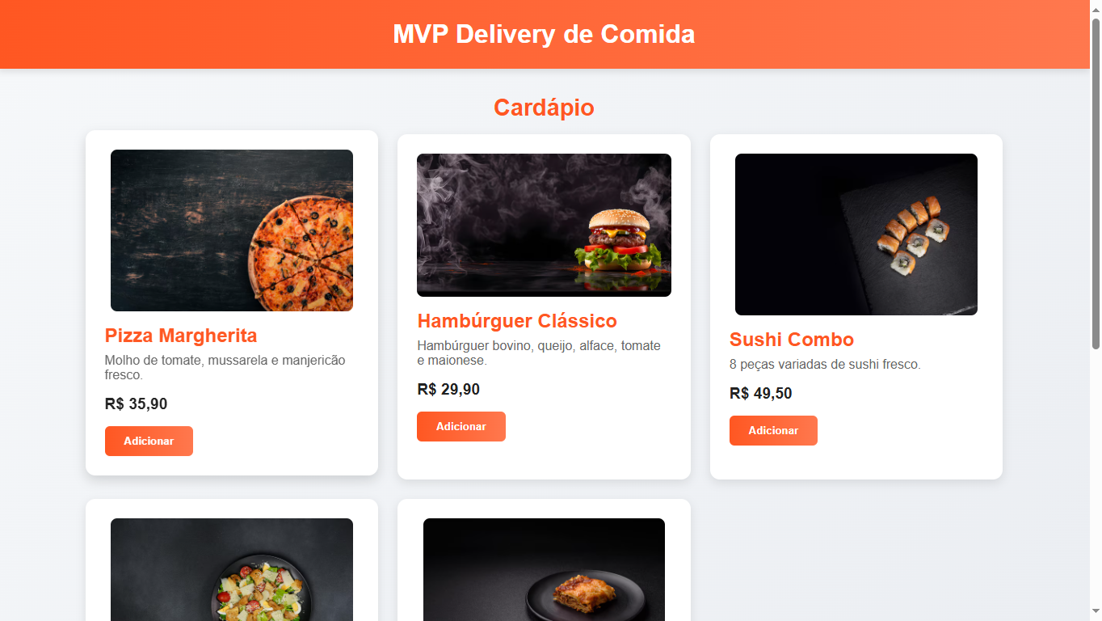

Imagem do botão de Finalizar pedido com pedido adicionado no carrinho:

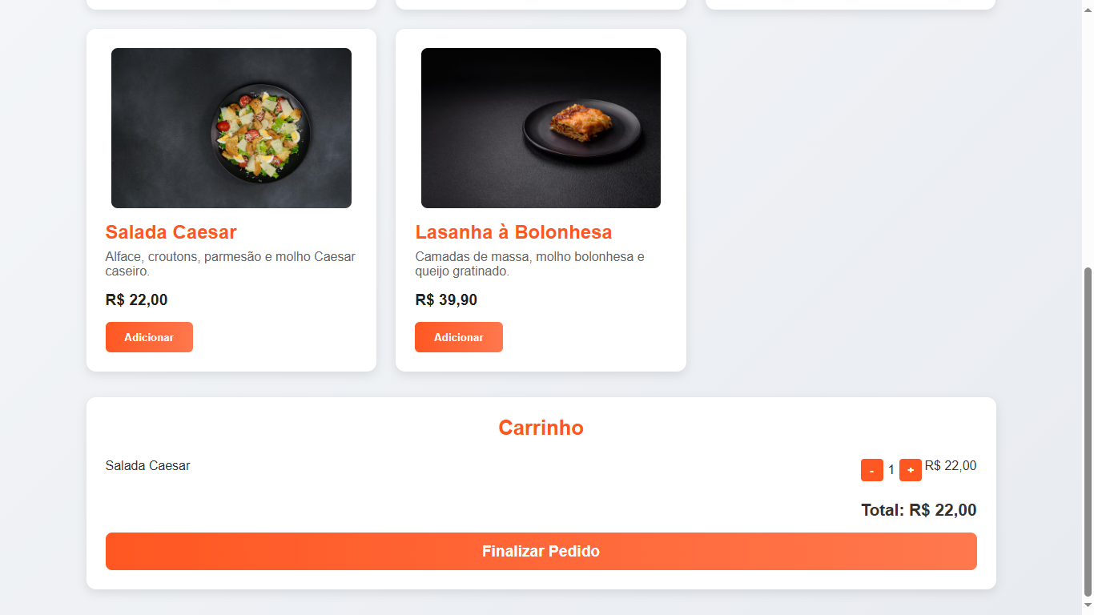

Pedido Finalizado:

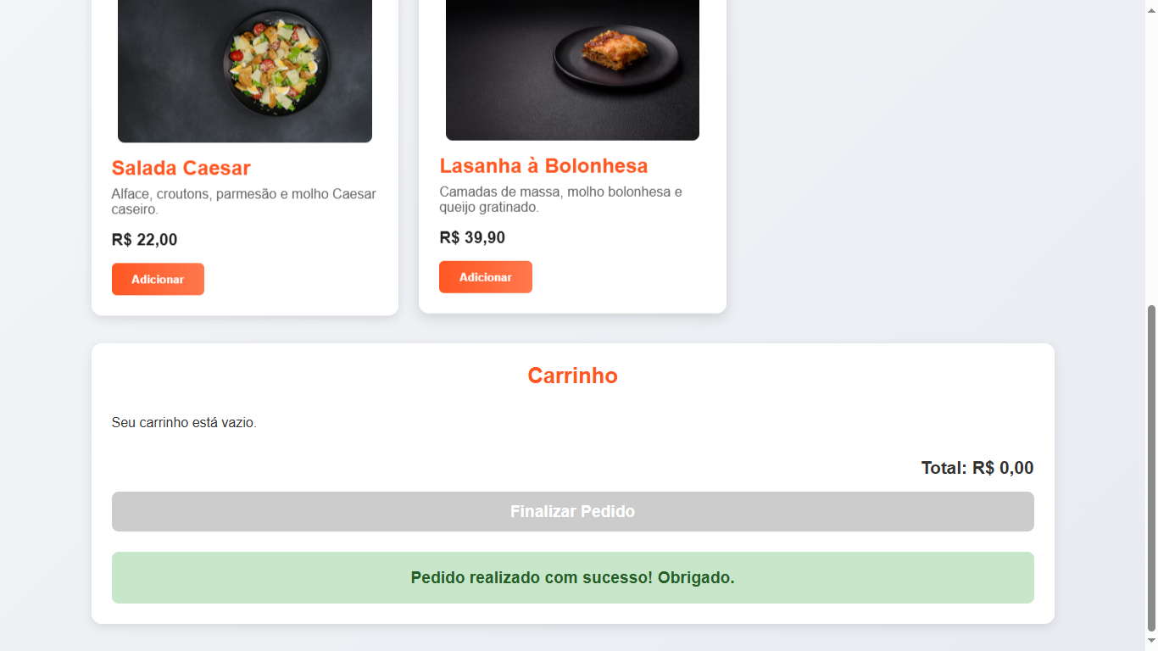  
Primeiro Wireframe criado:

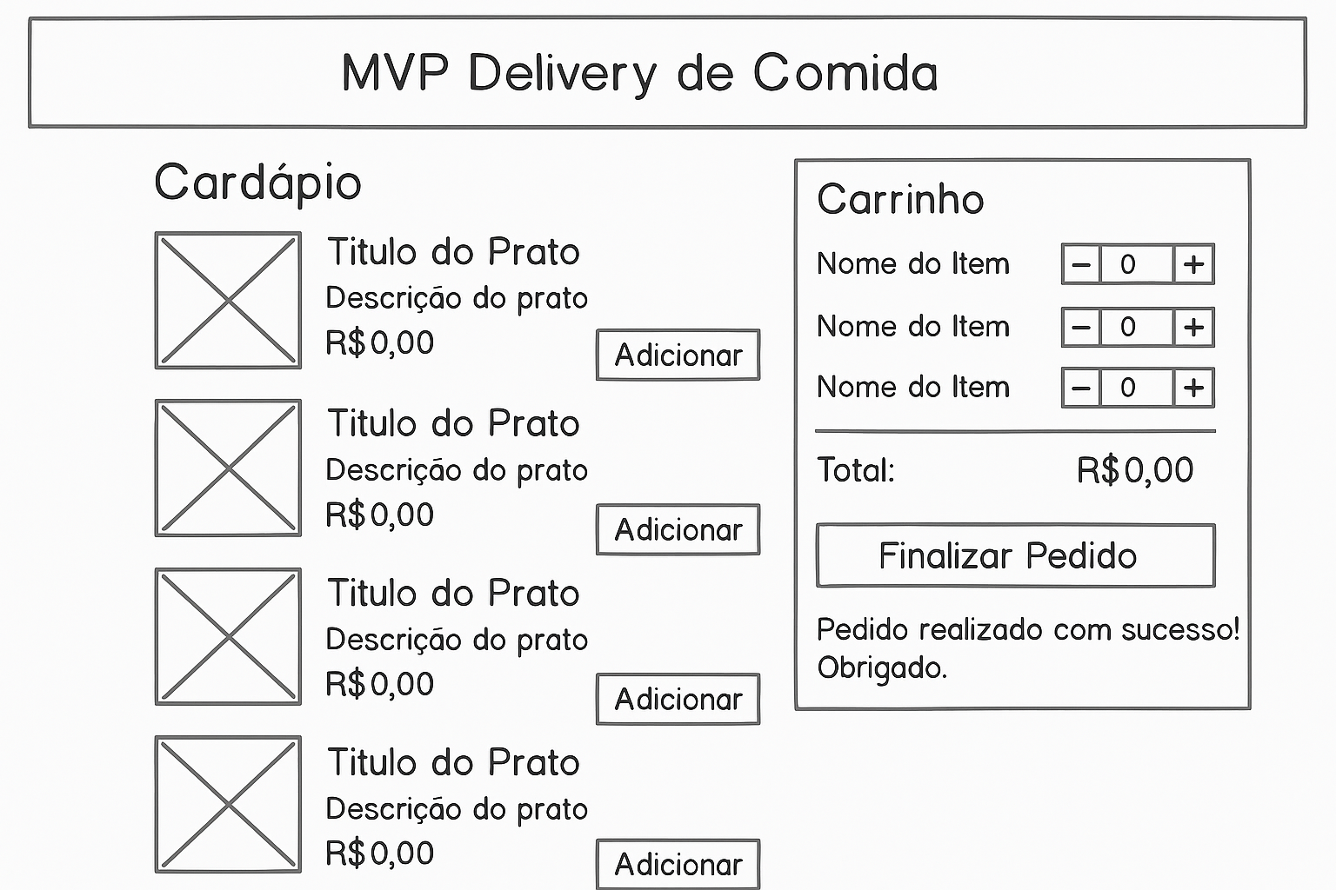

Figma:

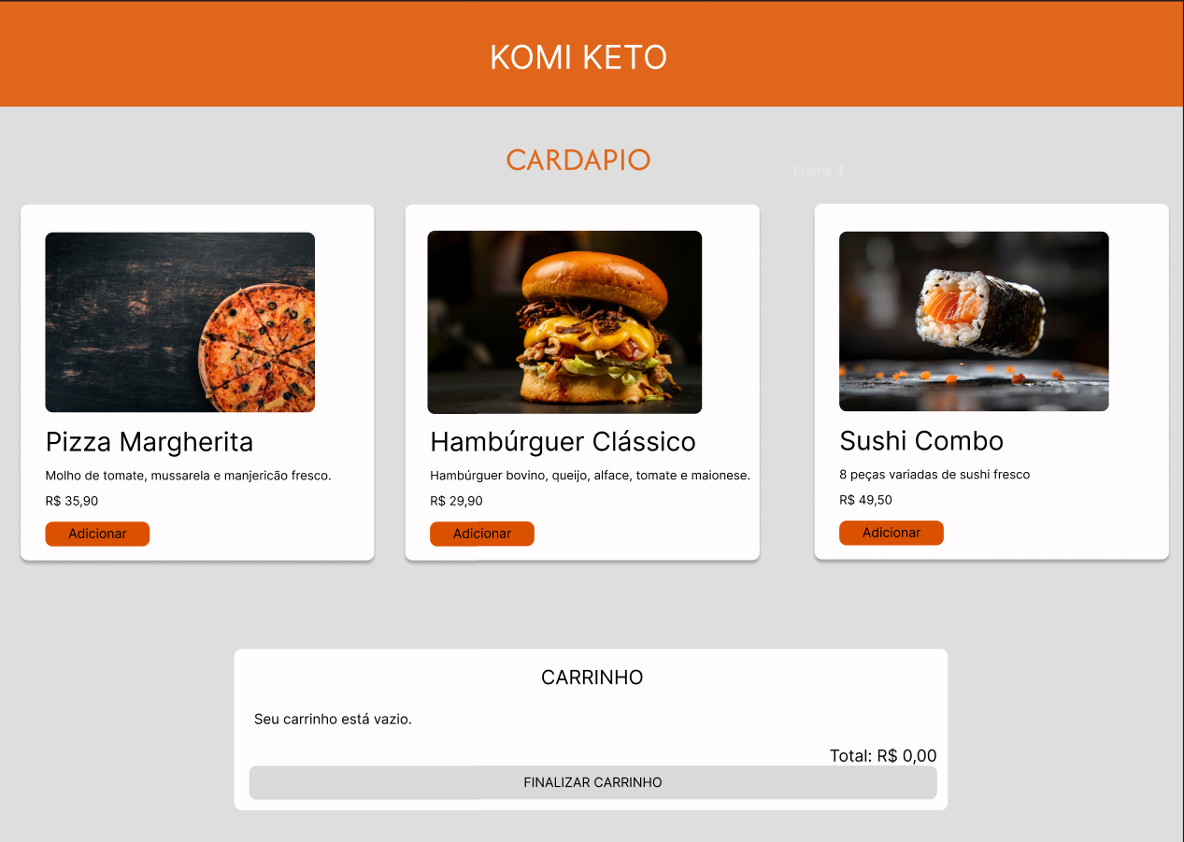

Link do Figma: https://www.figma.com/design/UB9AQTkPgBr9cj1YisxgK8/Sem-t%C3%ADtulo?node-id=1-3&t=tNDj9RL8gSubzgKK-1

# 9. Princípios da usabilidade usados

### **Visibilidade do status do sistema**

* O carrinho é atualizado em tempo real quando o usuário adiciona ou remove um item.
* O botão “Finalizar Pedido” é desativado quando o carrinho está vazio e habilitado quando há itens.
* A mensagem de sucesso ("Pedido realizado com sucesso!") informa claramente quando a ação foi concluída.

### **Controle e liberdade do usuário**

* O usuário pode remover ou adicionar unidades dos itens diretamente no carrinho, dando controle total da seleção.
* A função de “Remover” permite desfazer ações.

### **Reconhecimento em vez de memorização**

* As ações estão visíveis: não é preciso lembrar comandos. Basta clicar em “Adicionar” e o item aparece no carrinho.
* O carrinho exibe o nome, a quantidade e o total por item — todas informações à vista.